イメージング質量顕微鏡セミナー開催のお知らせ

平素は格別のご愛顧を賜り，厚く御礼申し上げます。
このたび，新たにご納入させていただきましたイメージング質量顕微鏡「iMScope」の紹介のセミナーを下記のとおり開催させていただきます。
ぜひとも多数の皆様のご参加をお待ちしております。

記

- セミナー開催日時：2014年3月13日（木）
- 場所：霞総合研究棟6階604号室・1階112号室
- タイムスケジュール（質疑応答含む）
1 イメージング質量顕微鏡「iMScope」のご紹介 13:00～14:00（604号室）
2 実機のご紹介 14:30～15:30（112号室）
実機のご紹介 15:30～16:30（112号室）
※実機のご紹介は2グループに分けて実施させていただきます

- セミナー概要
組織切片など生体試料上の標的物質の局在を分析により描き出すImaging Mass Spectrometry（IMS）は，医学・生物学研究における先端計測技術として近年注目されています。IMS技術はバイオマーカー探索のみならず，薬物送達・薬物動態など様々な研究に強力なツールとなることが期待されています。今回は，新たに導入されるイメージング質量顕微鏡「iMScope」の概要、アプリケーション例、実機のご紹介をいたします。
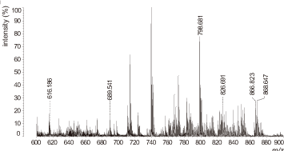
Laser
Tissue section

Mass
＋
＋
＋
＋
＋
Ionized
biomolecules

Matrix
＋
Tissue section

Mass
Spectrometry
＋
＋
＋
＋
＋
＋
＋
＋
＋
＋

Matrix
＋
＋

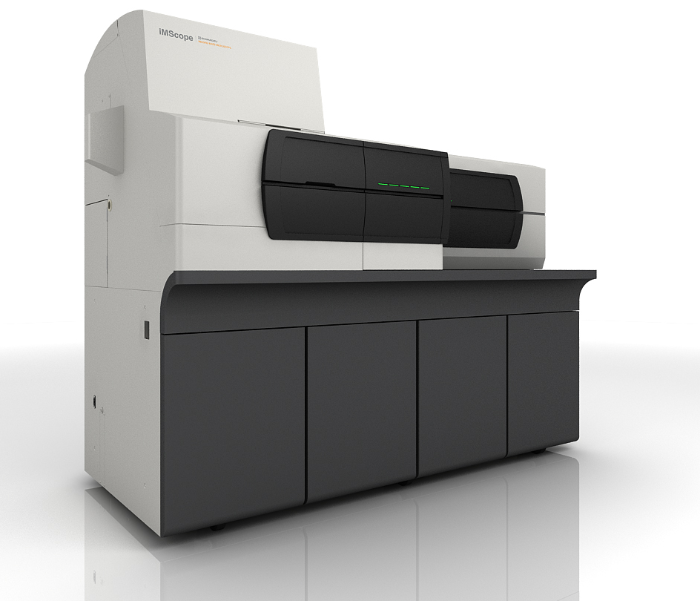
イメージング質量分析
イメージング質量顕微鏡 iMScope
＜問合せ先＞
株式会社島津製作所 広島支店 分析計測営業課 犬塚（電話：082-248-4312）
日新精器株式会社 営業部 菅谷（電話：082-286-7511）

